

ЧЕРКАСЬКА РАЙОННА РАДА

РІШЕННЯ

17.02.2017 № 13-2/VII

Про звіт про виконання
районного бюджету за 2016 рік

Заслухавши інформацію «Про виконання районного бюджету за 2016 рік» районна рада відмічає, що протягом 2016 року районною державною адміністрацією, її управліннями та відділами, виконкомами сільських рад проведена відповідна робота по виконанню бюджету, покращенню соціально-економічної ситуації в районі.
В 2016 році до загального та спеціального фондів (враховуючи трансферти) районного бюджету надійшло 470235,7 тис.грн. доходів, що на 153524,6 тис.грн., або на 48,5 відс. більше за відповідний показник попереднього року.
Власні та закріплені доходи загального фонду бюджету становлять 60846,0 тис.грн., або 110,2 відс. до плану.
Надходження до спеціального фонду бюджету ( без трансфертів ) становлять 5572,9 тис.грн., або 132,4 відс. до плану.
Крім цього з державного бюджету одержано базової дотації в сумі 10484,6 тис.грн., стабілізаційної дотації – 1728,8 тис.грн., субвенцій – 391603,4 тис.грн., з них субвенцій з державного бюджету – 384029,1 тис.грн., в тому числі:
- на виплату допомоги сім'ям з дітьми, малозабезпеченим сім'ям, інвалідам з дитинства, дітям-інвалідам та тимчасової державної допомоги дітям – у сумі 91976,4 тис.грн.;
- на надання пільг та житлових субсидій населенню на оплату електроенергії, природного газу, послуг тепло-, водопостачання і водовідведення, квартирної плати (утримання будинків і споруд та прибудинкових територій), вивезення побутового сміття та рідких нечистот – у сумі 166785,9 тис.грн.;
- на надання пільг та житлових субсидій населенню на придбання твердого та рідкого пічного побутового палива і скрапленого газу – у сумі 2877,9 тис.грн.;
- на виплату державної соціальної допомоги на дітей-сиріт та дітей, позбавлених батьківського піклування, грошового забезпечення батькам-вихователям і прийомним батькам за надання соціальних послуг у дитячих будинках сімейного типу та прийомних сім’ях за принципом „гроші ходять за дитиною” - у сумі 490,7 тис.грн.;
- освітньої субвенції – у сумі 71371,9 тис.грн.;
- медичної субвенції – у сумі 45354,1 тис.грн.;
- на здійснення заходів щодо соціально-економічного розвитку окремих територій – у сумі 3901,8 тис.грн.;
- на будівництво (придбання) житла для сімей загиблих військовослужбовців, які брали безпосередню участь в антитерористичній операції, а також для інвалідів І – ІІ групи з числа військовослужбовців, які брали участь у зазначеній операції, та потребують поліпшення житлових умов – 1270,4 тис.грн.
Інших субвенцій з обласного бюджету надійшло в сумі 2003,9 тис.грн., із них 567,0 тис.грн. - на капітальні видатки та 609,8 тис.грн. - на природоохоронні заходи, із сільських бюджетів – 4613,0 тис.грн., із них на виконання районних програм – 3375,6 тис.грн. та на капітальні видатки – 1237,4 тис.грн. та від Білозірської ОТГ – 526,4 тис.грн. на виконання районних програм.
Також, до районного бюджету від Геронимівської та Леськівської сільських рад надійшло 431,0 тис.грн. субвенції на виконання інвестиційних проектів.
За 2016 рік видатки по загальному фонду районного бюджету виконані в сумі 445869,3 тис.грн. або 97 відс. до уточненого плану на звітну дату, із них: на фінансування закладів освіти використано – 79913,7 тис.грн. (17,9 відс. загального обсягу видатків), охорони здоров’я – 52104,6 тис.грн. (11,7 відс.), соціального захисту населення – 270262,7 тис.грн. (60,6 відс.), культури та мистецтва – 5564,9 тис.грн. (1,2 відс.), фізичної культури та спорту – 1193,2 тис.грн.( 0,3 відс.), державне управління – 1507,3 тис.грн. (0,3 відс.), інші видатки (з урахуванням міжбюджетних трансфертів) – 35322,9 тис.грн. (8 відс.).
Із районного бюджету на сільські бюджети перераховано іншої субвенції в сумі 26515,0 тис.грн. (91 відс. до уточнених призначень на рік).
Крім того, перераховано субвенції, що надходять з державного бюджету по загальному фонду на:
- виплату допомоги сім`ям з дітьми, малозабезпеченим сім’ям, інвалідам з дитинства, дітям-інвалідам, тимчасових державних допомог дітям та допомоги по догляду за інвалідами І чи ІІ групи внаслідок психічного розладу – 91976,4 тис.грн.;
- надання пільг та житлових субсидій населенню на оплату електроенергії, природного газу, послуг тепло-, водопостачання і водовідведення, квартирної плати, (утримання будинків і споруд та прибудинкових територій), вивезення побутового сміття та рідких нечистот - у сумі 166785,9 тис. грн. ;
- надання пільг та житлових субсидій населенню на придбання твердого та рідкого пічного побутового палива і скрапленого газу – 2877,9 тис.грн.;
- виплату державної соціальної допомоги на дітей-сиріт та дітей, позбавлених батьківського піклування, грошового забезпечення батькам-вихователям і прийомним батькам за надання соціальних послуг у дитячих будинках сімейного типу та прийомних сім'ях за принципом "гроші ходять за дитиною" - у сумі 490,7 тис.грн.
За рахунок надходжень до спеціального фонду та залишків фонду на початок року профінансовані видатки у сумі 22514,8 тис.грн., або 97 відс. річних призначень, в тому числі: за рахунок коштів, що надходять як плата за послуги, що надаються бюджетними установами та інших джерел надходжень бюджетних установ – 4765,5 тис.грн.
Відповідно до пункту 17 частини першої статті 43 Закону України «Про місцеве самоврядування в Україні», пункту 4 статті 80 Бюджетного кодексу України, за погодженням постійної комісії районної ради з питань бюджету, фінансів, інвестиційної політики та соціального забезпечення, президії районна рада
ВИРІШИЛА:
- Затвердити звіт про виконання районного бюджету за 2016 рік по доходах загального фонду у сумі 461817,6 тис.грн., по видатках - 445869,3 тис.грн. з перевищенням доходів над видатками (профіцитом) у сумі 15948,3 тис.грн.; по доходах спеціального фонду у сумі 8418,1 тис.грн., по видатках (включаючи кредитування) – 22493,6 тис.грн., з перевищенням видатків над доходами (дефіцитом) у сумі 14075,5 тис.грн.
- Контроль за виконанням рішення покласти на фінансове управління районної державної адміністрації та постійну комісію районної ради з питань бюджету, фінансів, інвестиційної політики та соціального забезпечення.

Голова ради О.П.Собко

ФІНАНСОВЕ УПРАВЛІННЯ
ЧЕРКАСЬКОЇ РАЙОННОЇ ДЕРЖАВНОЇ АДМІНІСТРАЦІЇ

вул. В’ячеслава Чорновола, 157, м. Черкаси, 18003, тел./факс: (047) 64-34-63,
E-mail: ck@gfu.ck.ua Код ЄДРПОУ 02317132

17.02.2017 р. № 02-34/_1_________ На № ____________від ___________

Районна рада

Інформація про хід виконання
районного бюджету за 2016 рік

Відповідно до пункту 4 статті 80 Бюджетного кодексу України подаємо звіт про виконання районного бюджету за 2016 рік.

Доходи

За 2016 рік до загального та спеціального фондів (враховуючи трансферти) районного бюджету надійшло 470235,7 тис.грн. доходів, що на 153524,6 тис.грн., або на 48,5 відс. більше за відповідний показник попереднього року.
Власних та закріплених доходів до районного бюджету надійшло в сумі 66418,9 тис.грн., з них до загального фонду – 60846,0 тис.грн., що становить 110,2 відс. до річного плану, спеціального - 5572,9 тис.грн., або 132,4 відс. до плану. У порівнянні з минулим роком надходження збільшилися на 18636,7 тис.грн., або на 39,0 відс.
Районною радою в 2016 році надавалися пільги зі сплати орендної плати за користування майном районної комунальної власності. Річні втрати доходів районного бюджету від надання пільг становлять 729,2 тис. грн., з них по Господарському управлінню експлуатації приміщень Черкаської районної ради – 60,5 тис. грн., КП теплових мереж Черкаського району – 491,3 тис.грн. та Черкаській центральній районній лікарні – 177,4 тис. грн.

Загальний фонд

Затверджений радою обсяг доходів загального фонду районного бюджету (без трансфертних платежів) у звітному періоді виконано на 110,2 відс. При завданні – 55233,0 тис.грн. надійшло 60846,0 тис.грн. доходів. Проти минулого року доходи зросли на 18440,4 тис.грн., або 43,5 відс.
Загальний фонд районного бюджету (без трансфертних платежів) фактично сформовано за рахунок податку на доходи фізичних осіб, питома вага якого становить в загальному обсязі надходжень 99,6 відс. Інші податки становлять 0,4 відс. (250,3 тис.грн.).
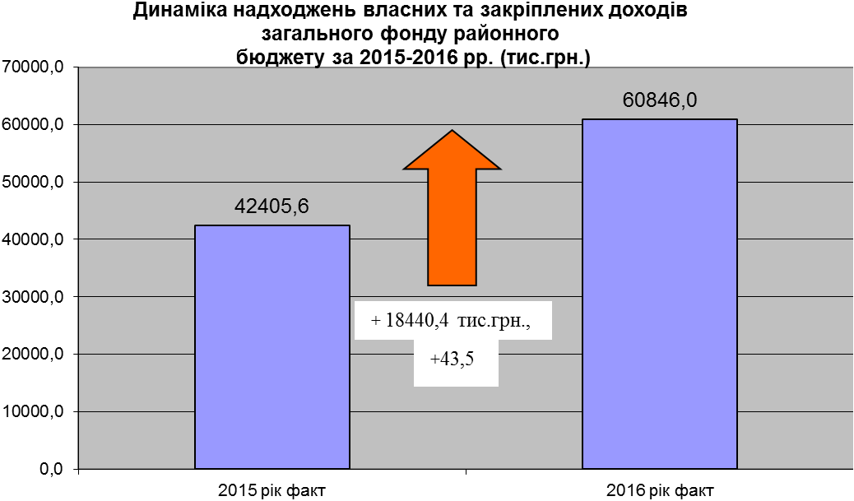
В складі доходів районного бюджету надійшло 60595,6 тис.грн. податку на доходи фізичних осіб ( 109,9 відс. до плану), 104,5 тис.грн. - надходжень від орендної плати за користування цілісним майновим комплексом та іншим майном, що перебуває в комунальній власності ( 130,6 відс.), 2,2 тис.грн. - податку на прибуток підприємств комунальної власності ( 222,5 відс.), 2,9 тис.грн. - частини чистого прибутку (доходу) комунальних унітарних підприємств та їх об’єднань, що вилучається до бюджету ( 146,5 відс.), 103,8 тис.грн. - плати за надання адміністративних послуг та 37,0 тис.грн. - інших надходжень.
Найбільшими платниками податку на доходи фізичних осіб є відділ освіти Черкаської райдержадміністрації, ТОВ "Національна горілчана компанія", КЗ "ЧОПТД" Черкаської обласної ради, ДП "Черкаський лісгосп", ДП „Перемога Нова”, районна Центральна лікарня с. Червона Слобода, військові частини А-3177 та А-3193, які сплатили до районного бюджету 24,8 млн.грн., що становить майже 41 відс. в загальних надходженнях цього податку.
Заборгованість до місцевих бюджетів по податку на доходи фізичних осіб 60 відсотків якого зараховуються до районного бюджету, становить на 1 січня 2017 року близько 420,0 тис.грн., а саме по КП «Благоустрій» - 186,8 тис.грн. та Черкаській ДЕД ДП "Черкаський облавтодор" – 88,7 тис.грн.
Спеціальний фонд

Затверджений план 2015 року по доходах спеціального фонду районного бюджету (без врахування обсягів міжбюджетних трансфертів) виконано на 132,4 відс. При плані 4208,6 тис.грн. фактично мобілізовано 5572,9 тис.грн. (+ 1364,3 тис.грн.), що на 196,3 тис.грн., або на 3,7 відс. більше, чим надійшло за 2015 рік.
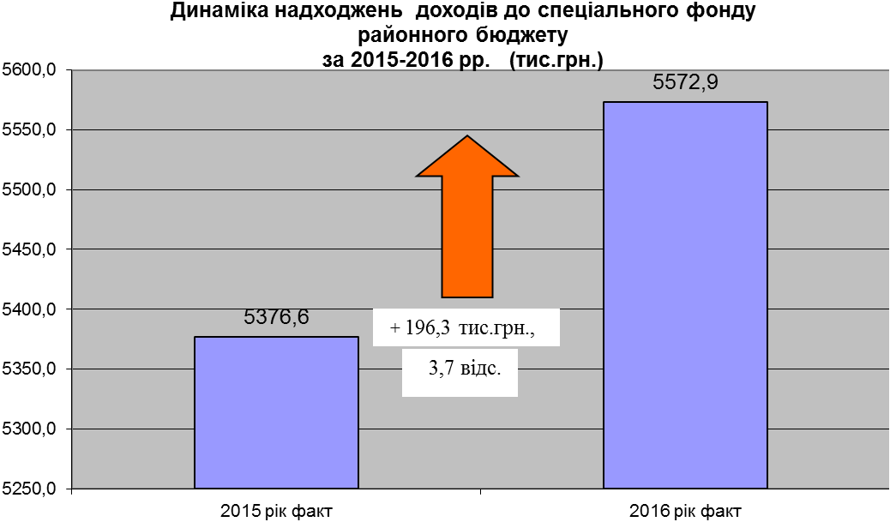
Спеціальний фонд районного бюджету фактично сформовано за рахунок власних надходжень бюджетних установ (5469,0 тис.грн.), які становлять 98,1 відс. загального обсягу надходжень. Інші неподаткові надходження (кошти від відшкодування втрат сільськогосподарського і лісогосподарського виробництва, кошти від продажу майна районної комунальної власності та цільовий фонд утворений районною радою) становлять 1,9 відс. загального обсягу надходжень ( 103,9 тис.грн.).

Видатки
Загальний фонд
За 2016 рік видатки по загальному фонду районного бюджету виконані у сумі 445869,3 тис.грн. або 97 відс. до уточненого плану на звітну дату, із них: на фінансування закладів освіти використано – 79913,7 тис.грн. (17,9 відс. загального обсягу видатків), охорони здоров’я – 52104,6 тис.грн. (11,7 відс.), соціального захисту населення – 270262,7 тис.грн. (60,6 відс.), культури та мистецтва – 5564,9 тис.грн. (1,2 відс.), фізичної культури та спорту – 1193,2 тис.грн.( 0,3 відс.), державне управління – 1507,3 тис.грн. (0,3 відс.), інші видатки (з урахуванням міжбюджетних трансфертів) – 35322,9 тис.грн. (8 відс.).
Видатки на утримання районної ради використані в сумі 1507,3 тис.грн. при уточненому плані на період 1507,9 тис.грн., або на 100 відс. Фактична чисельність станом на 01.01.2017 року склала 13 од. при плановій чисельності 17 од.
На утримання сільської пожежної охорони (КТКВ 060702) за 2016 рік використано 1182,3 тис.грн. при уточненому плані 1182,3 тис.грн., або 100 відс. Кошти на утримання пожежної охорони виділялись за рахунок коштів районного бюджету в сумі 210,8 тис.грн. та коштів сільських рад (субвенції) в сумі 971,5 тис.грн.
На утримання закладів освіти у районному бюджеті заплановані кошти в сумі 86073,0 тис.грн., використано – 79913,7 тис.грн., що становить 93 відс. до уточнених призначень, економія коштів – 6159,3 тис.грн.
По установах освіти районного підпорядкування станом на 01.01.2017 року фактично зайнятих штатних посад – 1399,13 од. при плані 1414,44 од., вакансій – 15,31 од.
Мережа закладів освіти склала: 26 ЗОШ, де навчається 5777 учнів у 340 класах, 1 НВК, де виховується 40 дітей в 1 групі, 3 позашкільні заклади з кількістю 2633 учнів, методкабінет, група централізованого господарського обслуговування, централізована бухгалтерія, ПМПК та логопедпункт.
На протязі періоду забезпечено повністю фінансування фонду оплати праці. За 2016 рік використано на заробітну плату з нарахуваннями 60150,7 тис.грн. при плані 61505,3 тис.грн., або 98 відс., економія склала 1354,6 тис.грн.
На утримання загальноосвітніх шкіл використано 72824,9 тис.грн. при уточненому плані 78659,9 тис.грн., або 93 відс., із них: на заробітну плату з нарахуваннями 54456,9 тис.грн. при плані 55768,0 тис.грн., або 98 відс., економія склала 1311,1 тис.грн.
На харчування по загальноосвітніх школах використано за рік 2304,3 тис.грн. при плані на рік 2639,0 тис.грн., або 87 відс. На протязі року залучено кошти сторонніх організацій, підприємств, батьків на харчування дітей на суму 1064.3 тис.грн., що забезпечує одноразове харчування учнів 1-4 класів, дітей-сиріт та дітей, позбавлених батьківського піклування, дітей з малозабезпечених сімей, учнів загальноосвітніх шкіл та вихованців дошкільних підрозділів навчально-виховних комплексів, які переселились з АР Крим, східних областей України та батьки яких є учасниками АТО. Вартість одноразового харчування склала 6,0 грн. для учнів 1-4 класів, 7 грн. для учнів 5-11 класів та 9,67 грн. для вихованців. В середньому харчується 4068 учнів ЗОШ та 40 вихованців Чорнявського НВК.
У 26 загальноосвітніх школах були організовані пришкільні оздоровчі табори, де охоплено відпочинком 1815 дітей. Середня вартість харчування однієї дитини в день при плані 10,0 грн. склала 9,09 грн. Видатки на функціонування пришкільних таборів склали 230,9 тис.грн.
На оплату комунальних послуг та енергоносіїв при уточненому плані на рік 15097,6 тис.грн., використано – 11412.1 тис.грн., або 76 відс., економія бюджетних коштів на оплату енергоносіїв склала 3685,5 тис.грн.
Бюджет Черкаського району по охороні здоров’я за 2016 рік виконаний в сумі 52104,6 тис.грн. при уточненому плані – 53471,6 тис.грн., або 97 відс., недовикористано – 1366,9 тис.грн. За рахунок медичної субвенції видатки проведені на суму 45462,1 тис.грн. при її надходженні в сумі 44907,7 тис.грн., залишок на кінець року - 1250,4 тис.грн. Питома вага заробітної плати з нарахуваннями по медустановам району складає 76 відсотків загальних видатків, питома вага енергоносіїв – 9 відс.
За рахунок цих коштів фінансується центральна районна лікарня, Мошнівська районна лікарня та Черкаський районний центр первинної медико-санітарної допомоги.
В закладах охорони здоров’я функціонує 334 ліжок в звичайних стаціонарах та 165 ліжок денного перебування.
Проведено ліжко-днів за рік в звичайних стаціонарах по району – 84,5 тис., на ліжках денного перебування – 66,2 тис. Вартість ліжко-дня по медикаментах складає 17,29 грн., по харчуванню – 6,54 грн.
Фактична чисельність працівників станом на 01.01.2017 року складає 959,25 од., із них: лікарі – 196,5 од., середній медперсонал – 380,5 од., молодший – 174,25 од., спеціалісти – 60,25 од., інший – 147,75 од. при штатній чисельності – 1044,25 од., вакансій – 85 од.
На заробітну плату з нарахуваннями по установах охорони здоров’я використано 39470,8 тис.грн. при плані – 39537,3 тис.грн., або 99,8 відс., економія склала – 66,5 тис.грн. Середня заробітна плата складає 2830 грн.
За 2016 рік придбано медикаментів на суму 2878,0 тис.грн. при плані 2889,9 тис.грн. або 99,6 відс. Витрати на харчування склали 835,9 тис.грн. при плані 883,9 тис.грн. або 95 відс.
Проведено стовідсотково виплати по оплаті за енергоносії та комунальні послуги. При уточненому плані на рік 5661,4 тис.грн., використано – 4670,3 тис.грн., або 95 відс., економія бюджетних коштів на оплату енергоносіїв склала 991,1 тис.грн.
Витрати на пільгові медикаменти по охороні здоров’я складають 448,1 тис.грн. (1577 осіб).
На зубне пільгове протезування за звітний період кошти використані в сумі 92,8 тис.грн., або 100 відс. до плану на рік (140 осіб).
На соціальний захист та соціальне забезпечення населення використано 270262,7 тис.грн. або 99,9 відс., недофінансовано 188,4 тис.грн.
На виплату допомог сім’ям з дітьми за 2016 рік використано 91976,4 тис. грн. при плані на рік – 91976,4 тис. грн., або 100 відс. до планових призначень. Заборгованість по даних виплатах на 01.01.2017 року відсутня.
На надання пільг та житлових субсидій населенню на оплату електроенергії, природного газу, послуг тепло-, водопостачання та водовідведення, квартирної плати за рахунок субвенції з Державного бюджету профінансовано на суму 166785,9 тис. грн. при плані 166789,0 тис. грн., або 100 відс. Заборгованість по даних виплатах на 01.01.2017 року становить – 101385,1 тис. грн., яка виникла у зв’язку зі зверненням громадян після формування реєстрів для розрахунків з підприємствами надавачами послуг.
На надання пільг та житлових субсидій населенню на придбання твердого палива та скрапленого газу за рахунок субвенції з Державного бюджету профінансовано на суму 2877,9 тис.грн. при плані на період – 2897,3 тис.грн, або 99,3 відс. Заборгованість по даних виплатах на 01.01.2017 року становить 245,7 тис.грн., яка виникла у зв’язку зі зверненням громадян в останні дні року.
На надання пільг ветеранам війни та праці, ветеранам військової служби, органів внутрішніх справ, громадянам, які постраждали внаслідок Чорнобильської катастрофи з послуг зв’язку, інших передбачених законодавством пільг за рахунок коштів районного бюджету профінансовано 228,2 тис. грн. при плані 247,8 тис. грн., або 92 відс. Заборгованість по даних виплатах на 01.01.2017 року становить – 40,0 тис. грн. за рахунок цільової субвенції з державного бюджету минулого року.
На пільгове медичне обслуговування громадян, які постраждали внаслідок Чорнобильської катастрофи за 2016 рік за рахунок субвенції з обласного бюджету, використано 305,7 тис. грн., при плані 305,7 тис. грн., або 100 відс. до планових призначень. Заборгованість по даних виплатах на 01.01.2017 відсутня.
По інших видатках (КТКВ 090412) при плані 641,5 тис.грн. кошти виділялись в сумі 620,2 тис.грн., або 97 відс., із них: на одноразову допомогу сім’ям учасників АТО та учасників АТО – 210,0 тис.грн., санаторне лікування учасників АТО – 69,0 тис.грн., реабілітацію дітей-інвалідів – 137,1 тис.грн., районній організації Товариства Червоного Хреста – 23,0 тис.грн., щомісячна фінансова допомога політичним в’язням та репресованим – 32,4 тис.грн., придбання санаторно-курортної путівки для інваліда – 4,8 тис.грн., фонд «Милосердя та здоров’я» - 95,6 тис.грн., комітет багатодітних сімей, дітей-сиріт, дітей-інвалідів – 48,3 тис.грн.
На виплату допомоги на догляд за інвалідом І чи ІІ групи внаслідок психічного розладу за звітний період використано 2602,3 тис.грн. при плані 2603,9 тис.грн., що становить 99,9 відс.
На поховання учасників бойових дій за звітний період використано 15,7 тис.грн. при плані – 29,6 тис.грн., або 53 відс.
На компенсаційні виплати інвалідам на бензин, ремонт і техобслуговування автомобілів та транспортне обслуговування, за звітний період використано 42,4 тис.грн. при плані 48,4 тис.грн., що становить 88 відс.
Видатки на встановлення телефонів інвалідам 1 та ІІ груп на протязі 2016 року при плані 0,6 тис.грн. використано 0,1 тис.грн., або 12 відс.
На виплату грошової компенсації фізичним особам, які надають соціальні послуги громадянам похилого віку за рік використано 606,7 тис.грн. при уточненому плані 644,5 тис.грн., або 94 відс.
На пільги, що надаються інвалідам по зору 1 та 2 групи на оплату житлово-комунальних послуг і природного газу заплановані кошти на рік в сумі 234,5 тис. грн., використано – 234,2 тис.грн., або 99,8 відс.
На фінансову підтримку громадських організацій кошти виділялись в сумі 194,8 тис.грн. при уточненому плані на рік – 194,8 тис.грн., або 100 відс., із них: на організацію інвалідів – 49,4 тис.грн., організацію ветеранів – 58,8 тис.грн., «Союз Чорнобиль» - 76,2 тис.грн. та організацію ветеранів Афганістану – 10,4 тис.грн.
На утримання центру соціальних служб для сім’ї, дітей та молоді за звітний період використано 584,2 тис.грн. при плані 585,3 тис.грн., що становить 99,8 відс. За рахунок цих коштів фактично утримується 13 од. при плановій чисельності 16 од. На заробітну плату з нарахуваннями використано 549,5 тис.грн. або 94 відс. загального обсягу видатків, на енергоносії та комунальні послуги відповідно – 7,4 тис.грн., інші поточні видатки складають – 27,3 тис.грн.
На „Заходи по реалізації регіональних програм відпочинку та оздоровлення дітей” при уточненому плані 143,6 тис.грн., використано 143,6 тис.грн., або 100 відс. Оздоровлено 36 дітей.
По територіальному центру при уточненому плані на рік 5584,6 тис.грн. використані кошти в сумі 5584,6 тис.грн., або 100 відс. Питома вага заробітної плати в загальному обсязі видатків складає 87 відс. Фактична кількість штатних посад 111 од., із них соціальні працівники – 13 од., соціальні робітники - 59 од., які обслуговують 3366 підопічних. У стаціонарному відділенні територіального центру перебуває 37 осіб.
По галузі „Культура” видатки за звітний період використані в сумі 5564,9 тис.грн. при уточненому плані 5686,8 тис.грн., що становить 98 відс., економія склала 121,9 тис.грн.
За рахунок цих коштів утримується 6 установ культури районного підпорядкування: організаційно-методичний центр бібліотечної та краєзнавчої роботи, районний методичний центр народної творчості, районна дитяча бібліотека, 2 школи естетичного виховання дітей з філіальною системою – Червонослобідська (8 філій) та Мошнівська (5 філій), централізована бухгалтерія. Контингент учнів по школах естетичного виховання – 470 учнів. Фактична чисельність працівників станом на 01.01.2017 р. становить 104,6 од., при штатній чисельності – 112,1 од.
На проведення культурно-освітніх заходів кошторисними призначеннями було затверджено 73,5 тис.грн., використано 73,5 тис.грн., або 100 відс.
Видатки на засоби масової інформації використані в сумі 582,4 тис.грн. при уточненому плані 582,4 тис.грн. або 100 відс., із них: на підтримку та розвиток радіомовлення використано 75,0 тис.грн., на підтримку та розвиток комунальної районної газети „Сільські обрії” – 507,4 тис.грн.
По галузі «Фізична культура і спорт» за звітний період кошти використані в сумі 1193,2 тис.грн. при уточненому плані 1193,2 тис.грн., або 100 відс. За рахунок коштів районного бюджету утримується ДЮСШ „Мрія” з фактичною кількістю штатних посад 17 од. (планова 18 од.) та спортклуб „Славутич” з фактичною чисельністю 4 од. (планова 4 од.).
На компенсаційні виплати за пільговий проїзд автомобільним транспортом окремим категоріям громадян (КТКВ 170102) заплановано на рік 52,8 тис.грн.,кошти не використовувались. Кредиторська заборгованість по автотранспорту та залізничному транспорту пільговим категоріям населення за рахунок субвенції Державного бюджету станом на 01.01.2017 року склала – 234,3 тис. грн., із них: прострочена заборгованість склала 234,3 тис.грн.
Крім того, на проведення робіт, пов’язаних ремонтом та утриманням автомобільних доріг за звітний період при уточненому плані 12121,8 тис.грн. використано – 11162,9 тис.грн., або 92 відс.
На „Заходи з організації рятування на водах” заплановано 25,0 тис.грн., використано 25,0 тис.грн., або 100 відс.
На інші видатки (КТКВ 250404) за 2016 рік використано 1879,6 тис.грн. при уточненому плані 1921,2 тис.грн. або 98 відс., із них: на виконання Програми підтримки Господарського управління експлуатації приміщень Черкаської районної ради на 2014-2017 роки – 1397,0 тис.грн., на виконання програми поліпшення стану безпеки, гігієни праці та виробничого середовища - 279,0 тис.грн., на виконання Програми інформаційно-аналітичного забезпечення Черкаської районної державної адміністрації – 12,8 тис.грн. при плані 25,0 тис.грн., або 52 відс., на виконання Цільової програми забезпечення збереженості документів Національного архівного фонду – 6,2 тис.грн., на виконання програми про заходи з надання послуг по транспортуванню тіл померлих з місць виявлення на території району – 51,2 тис.грн. при плані 60,0 тис.грн., або 85 відс., на виконання програми «Призовна дільниця» – 46,0 тис.грн., на виконання програми «Про впровадження інформаційно-аналітичної системи "Місцеві бюджети" на 2016-2018 роки» - 70,0 тис.грн., на виконання програми агітаційної роботи та призову на військову службу за контрактом – 17,4 тис.грн. при плані 30,0 тис.грн.
На протязі звітного періоду надана субвенція з районного бюджету державному бюджету (КТКВ 250344) в загальній сумі 1634,8 тис.грн., із них: на виконання програми забезпечення правопорядку - 275,0 тис.грн., на виконання заходів, пов’язаних із запобіганням виникнення масштабних пожеж - 50,0 тис.грн., на виконання «Програми удосконалення роботи органів виконавчої влади у Черкаському районі на 2016-2017 роки» - 1205,8 тис.грн., на виконання «Цільової програми вдосконалення інформаційно-аналітичного забезпечення органів виконавчої влади і місцевого самоврядування Черкаського району, збільшення надходжень до районного бюджету на 2016 рік» - 70,0 тис.грн., на виконання «Комплексної програми функціонування та розвитку районної ланки територіальної підсистеми єдиної державної системи цивільного захисту, забезпечення мобілізаційної готовності та мобілізації, створення районного матеріально-технічного резерву щодо попередження і ліквідації надзвичайних ситуацій у мирний час та особливий період на 2016-2017 роки» - 34,0 тис.грн.
Спеціальний фонд

За рахунок надходжень до спеціального фонду та залишків фонду на початок року профінансовані видатки у сумі 22514,8 тис.грн., або 97 відс. річних призначень, в тому числі: за рахунок коштів, що надходять як плата за послуги, що надаються бюджетними установами та інших джерел надходжень бюджетних установ – 4765,5 тис.грн
По галузі „Освіта” використано 10645,4 тис.грн. (98 відс. уточненого річного плану), „Охорона здоров’я “– 5297,7 тис.грн. (94 відс.), „Соціальний захист та соціальне забезпечення” – 788,0 тис.грн. (78 відс.), „Культура і мистецтво” – 370,1 тис.грн. (98 відс.), інші видатки – 5402,6 тис.грн., або 96 відс. Цільові фонди по райраді використані в сумі 11,0 тис.грн. при плані на рік 25 тис.грн., або 44 відс.

Міжбюджетні трансферти

Впродовж 2016 року з Державного бюджету України отримано базової дотації в сумі 10484,6 тис.грн. та стабілізаційної дотації – в сумі 1728,8 тис.грн. (100 відс. планових призначень), субвенцій на здійснення загальнодержавних програм соціального захисту та соціального забезпечення населення (надання допомоги сім’ям з дітьми, пільг і субсидій населенню, на будівництво (придбання) житла) - в сумі 263401,3 тис.грн., що становить 91,8 відс. планових призначень, освітньої субвенції – в сумі 71371,9 тис.грн. (99,9 відс.), медичної субвенції – в сумі 45354,1 тис.грн. (100 відс.) та на здійснення заходів щодо соціально-економічного розвитку окремих територій – 3901,8 тис.грн. (91,8 відс.).
До районного бюджету з обласного бюджету надійшло іншої субвенції в сумі 2003,9 тис.грн., в тому числі 827,1 тис.грн. - на поточні видатки, 567,0 тис.грн. - на капітальні видатки та 609,8 тис.грн. - на природоохоронні заходи, із сільських бюджетів – 4613,0 тис.грн., в тому числі на виконання районних програм – 3375,6 тис.грн. та на капітальні видатки – 1237,4 тис.грн. та від отг. Білозір’я – 526,4 тис.грн. на виконання районних програм.
Також, до районного бюджету від Геронимівської та Леськівської сільських рад надійшло 431,0 тис.грн. субвенції на виконання інвестиційних проектів.
Із районного бюджету на сільські бюджети перераховано іншої субвенції по загальному фонду в сумі 26515,0 тис.грн., або 91 відс. річних призначень та по спеціальному фонду в сумі 1216,5 тис.грн., або 89 відс. до річних призначень, субвенції державному бюджету на виконання програм соціально-економічного та культурного розвитку регіонів по загальному фонду в сумі 1634,9 тис.грн., або 100 відс. річних призначень та спеціальному фонду відповідно 228,6 тис.грн., або 100 відс., субвенції на виконання інвестиційних проектів – 2314,5 тис.грн., або 98 відс.

Начальник фінансового управління Г.І.Шокот

